Szczęść Boże! Zapraszam na katechezę!

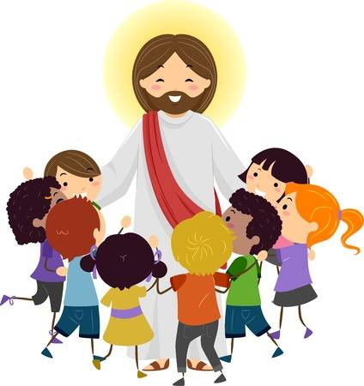
Dzisiaj o tym, że każdy z nas ma Ojca w niebie!
Skoro Pan Bóg jest moim Ojcem –
to ja jestem Jego dzieckiem!

Zapraszam na katechezę:

https://view.genial.ly/5eb8a46e639bfa0d0fdc5bf8/interactive-image-p-jestem-dzieckiem-bozym?fbclid=IwAR01qUbDicKlRI1o7uk9OSVBI4CUFzZLMuWt5EPp58CpfxEBZXswNHM527A

Dzisiaj zamiast obrazka puzzle:
https://puzzlefactory.pl/pl/puzzle/graj/dla-dzieci/239150-chrzest-%C5%9Bwi%C4%99